Учреждение Образования

«Белорусский государственный технологический университет»

**Кафедра полиграфического оборудования и системы обработки информации**

**Лабораторная работа №1**

Изучение компонентов материнской платы

Выполнила:

Студент 2 курса 3 группы ФИТ

Шастовская Марина Сергеевна

2021

**Цель работы:** рассмотреть организацию ЭВМ на основе шинной архитектуры. Изучить компоненты материнской платы. Изучить основные узлы и устройства ПК. Выяснить их назначение и взаимосвязь.

**Матери́нская пла́та—** это сложная многослойная печатная плата, на которой устанавливаются основные компоненты персонального компьютера (центральный процессор, контроллер ОЗУ и собственно ОЗУ, загрузочное ПЗУ, контроллеры базовых интерфейсов ввода-вывода). Как правило, материнская плата содержит разъёмы (слоты) для подключения дополнительных контроллеров, для подключения которых обычно используются шины USB, PCI и PCI-Express. В системную магистраль (системную шину) микропроцессорной системы входит три основные информационные шины: адреса, данных и управления.

**Основные компоненты материнской платы:**

1. **Центральный процессор.**

2. **Набор системной логики** (англ. chipset) — набор микросхем, обеспечивающих подключение ЦПУ к ОЗУ и контроллерам периферийных устройств. Как правило, современные наборы системной логики строятся на базе двух интегральных микросхемах (ИМ): «северного» и «южного мостов»:

- *Северный мост* (англ. Northbridge), MCH (Memory controller hub), системный контроллер — обеспечивает подключение ЦПУ к узлам, использующим высокопроизводительные шины: ОЗУ, графический контроллер. В качестве шины для подключения графического контроллера на современных материнских платах используется PCI Express. Ранее использовались общие шины (ISA, VLB, PCI) и шина AGP.

- *Южный мост* (англ. Southbridge), ICH (I/O controller hub), периферийный контроллер — содержит контроллеры периферийных устройств (жёсткого диска, Ethernet, аудио), контроллеры шин для подключения периферийных устройств (шины PCI, PCI-Express и USB), а также контроллеры шин, к которым подключаются устройства, не требующие высокой пропускной способности (LPC — используется для подключения загрузочного ПЗУ; также шина LPC используется для подключения мультиконтроллера (англ. Super I/O) — микросхемы, обеспечивающей поддержку «устаревших» низкопроизводительных интерфейсов передачи данных: последовательного и параллельного интерфейсов, контроллера клавиатуры и мыши).

3. **ОЗУ.**

4. **Загрузочное ПЗУ** — хранит ПО, которое исполняется сразу после включения питания. Как правило, загрузочное ПЗУ содержит BIOS, однако может содержать и ПО, работающие в рамках EFI.

Как правило, северный и южный мосты реализуются в виде отдельных интегральных микросхем, однако существуют и одночиповые решения. Именно набор системной логики определяет все ключевые особенности материнской платы и то, какие устройства могут подключаться к ней.

**Компоненты материнской платы**

В системную магистраль (системную шину) микропроцессорной системы входит три основные информационные шины: адреса, данных и управления.

**Шина данных-**Это основная шина, ради которой и создается вся система. Количество ее разрядов (линий связи) определяет скорость и эффективность информационного обмена, а также максимально возможное количество команд. Шина данных всегда двунаправленная, так как предполагает передачу информации в обоих направлениях. Наиболее часто встречающийся тип выходного каскада для линий этой шины — выход с тремя состояниями.

Обычно шина данных имеет 8, 16, 32 или 64 разряда. Понятно, что за один цикл обмена по 64-разрядной шине может передаваться 8 байт информации, а по 8-разрядной — только один байт. Разрядность шины данных определяет и разрядность всей магистрали. Например, когда говорят о 32-разрядной системной магистрали, подразумевается, что она имеет 32-разрядную шину данных.

**Шина адреса-**Вторая по важности шина, которая определяет максимально возможную сложность микропроцессорной системы, то есть допустимый объем памяти и, следовательно, максимально возможный размер программы и максимально возможный объем запоминаемых данных. Количество адресов, обеспечиваемых шиной адреса, определяется как $ 2^N$, где N — количество разрядов. Например, 16-разрядная шина адреса обеспечивает 65536 адресов. Разрядность шины адреса обычно кратна 4 и может достигать 32 и даже 64. Шина адреса может быть однонаправленной (когда магистралью всегда управляет только процессор) или двунаправленной (когда процессор может временно передавать управление магистралью другому устройству, например контроллеру ПДП).

Как в шине данных, так и в шине адреса может использоваться положительная логика или отрицательная логика. При положительной логике высокий уровень напряжения соответствует логической единице на соответствующей линии связи, низкий — логическому нулю. При отрицательной логике — наоборот.

**Шина управления-**Это вспомогательная шина, управляющие сигналы на которой определяют тип текущего цикла и фиксируют моменты времени, соответствующие разным частям или стадиям цикла. Кроме того, управляющие сигналы обеспечивают согласование работы процессора (или другого хозяина магистрали, задатчика, master) с работой памяти или устройства ввода/вывода (устройства-исполнителя, slave). Управляющие сигналы также обслуживают запрос и предоставление прерываний, запрос и предоставление прямого доступа.

Сигналы шины управления могут передаваться как в положительной логике (реже), так и в отрицательной логике (чаще). Линии шины управления могут быть как однонаправленными, так и двунаправленными. Типы выходных каскадов могут быть самыми разными: с двумя состояниями (для однонаправленных линий), с тремя состояниями (для двунаправленных линий), с открытым коллектором (для двунаправленных и мультиплексированных линий).

Для снижения общего количества линий связи магистрали часто применяется мультиплексирование шин адреса и данных. То есть одни и те же линии связи используются в разные моменты времени для передачи как адреса, так и данных (в начале цикла — адрес, в конце цикла — данные). Для фиксации этих моментов (стробирования) служат специальные сигналы на шине управления. Понятно, что мультиплексированная шина адреса/данных обеспечивает меньшую скорость обмена, требует более длительного цикла обмена (Рис. 3.4.). По типу шины адреса и шины данных все магистрали также делятся на мультиплексированные и немультиплексированные.

**Мультиплексирование шин адреса и данных**

**Порты и контроллеры.-**Рассматривая IBM-совместимую компьютерную архитектуру можно разделить все устройства на системные (процессор, оперативная память и т.д.) и внешние, которые подразделяются на запоминающие (жесткий диск, CR-ROM и т.д.) и устройства ввода/вывода (клавиатура, принтер и т.д.). Каждое из устройств должно подсоединяться к системной шине. Существуют следующие основные способы подключения устройств к системной шине:

**Разъем-**Используется для системных устройств. Обычно встроен в материнскую плату. Устройство подключенное к разъему с точки зрения архитектуры является жизненно необходимым для работы ПК. Системная шина также имеет разъемы на материнской плате для подключения контроллеров. Наиболее распространненными являются PCI, AGP и PCI-Express. Используя разъем устройство подключается непосредственно к системной шине

**Порт-**Представляет собой аналог разъема с тем отличием, что порт предназначен для подключения внешних устройств не соединяющихся напрямую с материнской платой. Работу устройств подключенных посредством порта обычно контролирует операционнная система. Различают:

* параллельные порты, в которых данные передаются параллельными блоками. Последовательные порты: COM.
* последовательные порты, в которых данные передаются последовательно друг за другом. Параллельные порты: LPT.
* последовательно-параллельные порты, в которых данные передаются последовательно, но параллельными блоками. Последовательно-параллельные порты: USB.

**Контроллер-**Обеспечивает сопряжение внешнего устройства и системной платы. Контроллеры бывают либо интегрированными (встроенными) в материнскую плату(контроллер клавиатуры, жесткого диска и т.д.), либо выполняются в виде отдельной платы, вставляющейся в разъем на МП, в этом случае контроллер называют адаптером (видеоадаптер, сетевой адаптер и т.д.).

**Нумерация компонентов:**

1.Центральный процессор   
2.Оперативная память   
3.Чипсет   
4.Видеокарта   
5.Разъёмы для подключения специализированных устройств PCI   
6.Шина PCI   
7.Аудиочипсет   
8.Джампер   
9.Чипсет   
10.Внешние разъёмы   
11.Системные преобразователи напряжения (катушки)   
12.Микросхема BIOS   
13.Разъемы для подключения жестких дисков   
14.Для подключения floppy-дисковода   
15.Разъём питания   
16.Батарейка для BIOS   
17.Индикаторы

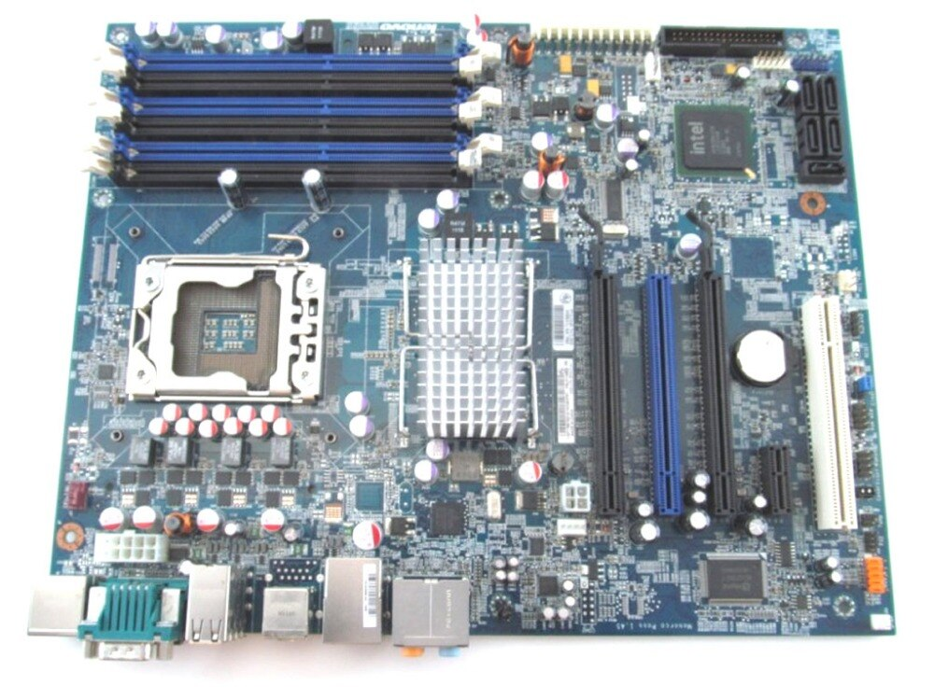

10

8

13

17

16

6

14

15

12

4

9

2

1

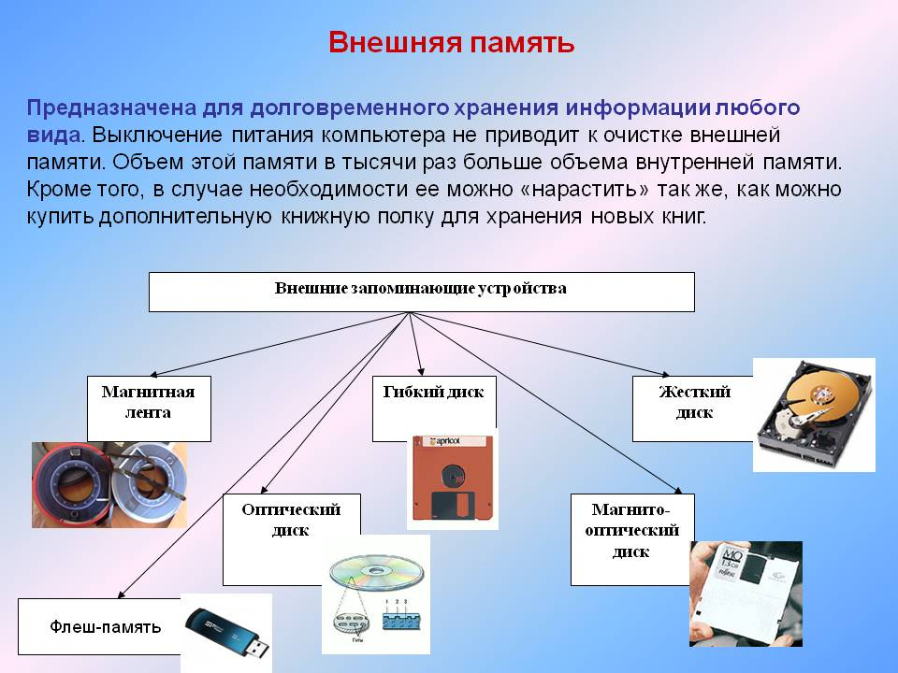Какие виды памяти подключаются к разьёмам

Все персональные компьютеры используют три вида памяти: оперативную, постоянную и внешнюю (различные накопители).

**Внешняя** **память** - **это** **память**, реализованная в виде **внешних** (относительно материнской платы) запоминающих устройств (ВЗУ) с разными принципами хранения информации.

**Оперативная память**, **ОЗУ** она же **RAM** (англ.) — это энергозависимая часть компьютерной памяти, предназначенной для хранения временных данных, обрабатываемых процессором.

Хранятся эти данные в виде бинарной последовательности, то есть набора нулей и единиц.

Стоит только отключить её от питания, как вся хранящаяся в ней информация будет утеряна.

Проаназиз модуль какой-то

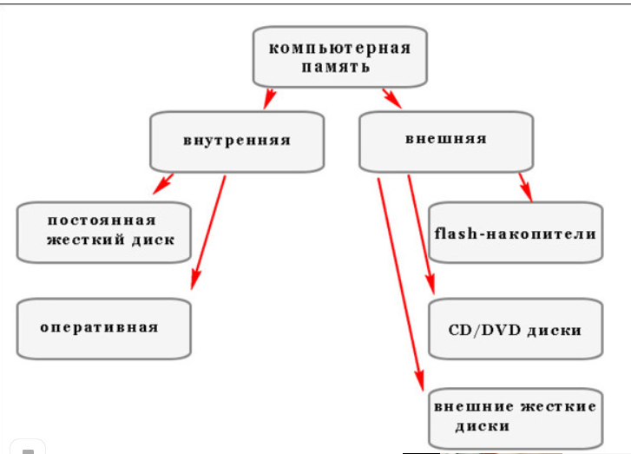

В состав внешней памяти компьютера входят:

1. Жесткий диск

2.Дисководы

3.Лазерные дисководы

4. Накопители на магнитной ленте (стримеры) и накопители на сменных дисках

Внутренняя память — это память, к которой процессор может обратиться непосредственно в процессе работы и немедленно использовать ее.

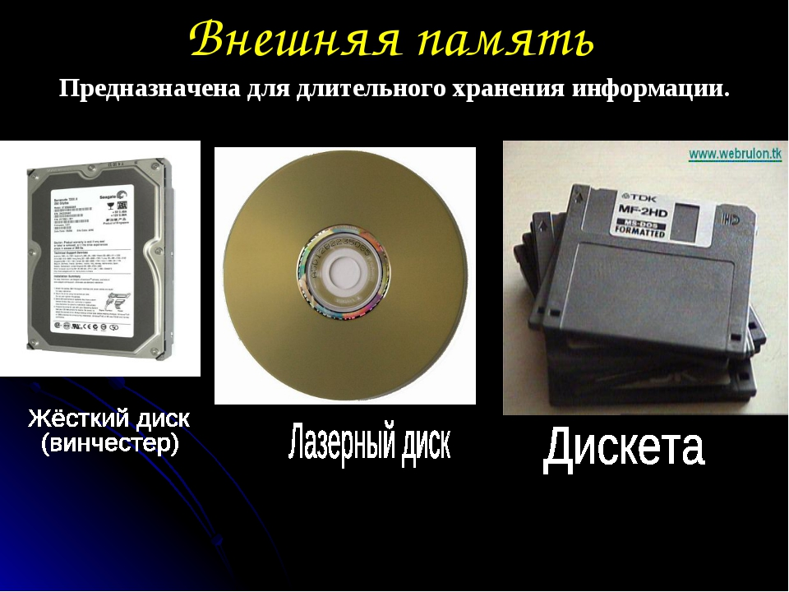

К внутренней памяти относятся:

1. Оперативная памят— это быстрое запоминающее устройство не очень большого объёма, непосредственно связанное с процессором и предназначенное для записи, считывания и хранения выполняемых программ и данных, обрабатываемых этими программами.

Оперативная память используется только для временного хранения данных и программ, так как, когда машина выключается, все, что находилось в ОЗУ, пропадает. Доступ к элементам оперативной памяти прямой — это означает, что каждый байт памяти имеет свой индивидуальный адрес.

2. Кэш (англ. cache) или сверхоперативная память — очень быстрое ЗУ небольшого объёма, которое используется при обмене данными между микропроцессором и оперативной памятью для компенсации разницы в скорости обработки информации процессором и несколько менее быстродействующей оперативной памятью.

В состав внешней памяти компьютера входят:

1. Жесткий диск

2.Дисководы

3.Лазерные дисководы

4. Накопители на магнитной ленте (стримеры) и накопители на сменных дисках

*Каким образом обмениваются*

*Пропускная способность шины для пар и послед шины*

Ответы на контрольные вопросы:

*1. Какие шины входят в состав системной магистрали?*

Шина данных. Это основная шина, ради которой и создается вся система. Количество ее разрядов (линий связи) определяет скорость и эффективность информационного обмена, а также максимально возможное количество команд. Шина данных всегда двунаправленная, так как предполагает передачу информации в обоих направлениях. Наиболее часто встречающийся тип выходного каскада для линий этой шины — выход с тремя состояниями.

Обычно шина данных имеет 8, 16, 32 или 64 разряда. Понятно, что за один цикл обмена по 64-разрядной шине может передаваться 8 байт информации, а по 8-разрядной — только один байт. Разрядность шины данных определяет и разрядность всей магистрали. Например, когда говорят о 32-разрядной системной магистрали, подразумевается, что она имеет 32-разрядную шину данных.

Шина адреса. Вторая по важности шина, которая определяет максимально возможную сложность микропроцессорной системы, то есть допустимый объем памяти и, следовательно, максимально возможный размер программы и максимально возможный объем запоминаемых данных. Количество адресов, обеспечиваемых шиной адреса, определяется как $ 2^N$, где N — количество разрядов. Например, 16-разрядная шина адреса обеспечивает 65536 адресов. Разрядность шины адреса обычно кратна 4 и может достигать 32 и даже 64. Шина адреса может быть однонаправленной (когда магистралью всегда управляет только процессор) или двунаправленной (когда процессор может временно передавать управление магистралью другому устройству, например, контроллеру ПДП).

Как в шине данных, так и в шине адреса может использоваться положительная логика или отрицательная логика. При положительной логике высокий уровень напряжения соответствует логической единице на соответствующей линии связи, низкий — логическому нулю. При отрицательной логике — наоборот.

Шина управления. Это вспомогательная шина, управляющие сигналы на которой определяют тип текущего цикла и фиксируют моменты времени, соответствующие разным частям или стадиям цикла. Кроме того, управляющие сигналы обеспечивают согласование работы процессора (или другого хозяина магистрали, задатчика, master) с работой памяти или устройства ввода/вывода (устройства-исполнителя, slave). Управляющие сигналы также обслуживают запрос и предоставление прерываний, запрос и предоставление прямого доступа.

Сигналы шины управления могут передаваться как в положительной логике (реже), так и в отрицательной логике (чаще). Линии шины управления могут быть как однонаправленными, так и двунаправленными. Типы выходных каскадов могут быть самыми разными: с двумя состояниями (для однонаправленных линий), с тремя состояниями (для двунаправленных линий), с открытым коллектором (для двунаправленных и мультиплексированных линий).

Для снижения общего количества линий связи магистрали часто применяется мультиплексирование шин адреса и данных. То есть одни и те же линии связи используются в разные моменты времени для передачи как адреса, так и данных (в начале цикла — адрес, в конце цикла — данные). Для фиксации этих моментов (стробирования) служат специальные сигналы на шине управления.

*2.Что такое «порт»? Каковы наиболее распространенные типы портов?*

Порт представляет собой аналог разъема с тем отличием, что порт предназначен для подключения внешних устройств, не соединяющихся напрямую с материнской платой. Работу устройств, подключенных посредством порта обычно контролирует операционная система. Различают:

1. параллельные порты, в которых данные передаются параллельными блоками. Последовательные порты: COM.
2. последовательные порты, в которых данные передаются последовательно друг за другом. Параллельные порты: LPT.
3. последовательно-параллельные порты, в которых данные передаются последовательно, но параллельными блоками. Последовательно-параллельные порты: USB.

*3.Какие компоненты содержит материнская плата? В чем их назначение?*

Центральный процессор.

Набор системной логики (англ. chipset) — набор микросхем, обеспечивающих подключение ЦПУ к ОЗУ и контроллерам периферийных устройств. Как правило, современные наборы системной логики строятся на базе двух интегральных микросхемах (ИМ): «северного» и «южного мостов»:

- Северный мост (англ. Northbridge), MCH (Memory controller hub), системный контроллер — обеспечивает подключение ЦПУ к узлам, использующим высокопроизводительные шины: ОЗУ, графический контроллер. В качестве шины для подключения графического контроллера на современных материнских платах используется PCI Express. Ранее использовались общие шины (ISA, VLB, PCI) и шина AGP.

- Южный мост (англ. Southbridge), ICH (I/O controller hub), периферийный контроллер — содержит контроллеры периферийных устройств (жёсткого диска, Ethernet, аудио), контроллеры шин для подключения периферийных устройств (шины PCI, PCI-Express и USB), а также контроллеры шин, к которым подключаются устройства, не требующие высокой пропускной способности (LPC — используется для подключения загрузочного ПЗУ; также шина LPC используется для подключения мультиконтроллера (англ. Super I/O) — микросхемы, обеспечивающей поддержку «устаревших» низкопроизводительных интерфейсов передачи данных: последовательного и параллельного интерфейсов, контроллера клавиатуры и мыши).

ОЗУ.

Загрузочное ПЗУ — хранит ПО, которое исполняется сразу после включения питания. Как правило, загрузочное ПЗУ содержит BIOS, однако может содержать и ПО, работающие в рамках EFI.

Как правило, северный и южный мосты реализуются в виде отдельных интегральных микросхем, однако существуют и одночиповые решения. Именно набор системной логики определяет все ключевые особенности материнской платы и то, какие устройства могут подключаться к ней.

**Вывод:** в результате проведения лабораторной работы были изучены основные компоненты материнской платы компьютера, их основные технические характеристики, способность и условия взаимодействия между собой. Также были выделены основные типы шин и важнейшие составляющие материнской платы.